
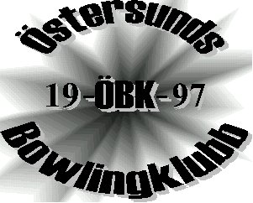

Dagordning vid ÖBK: s årsmöte den 4/6-2016

Lokal: Östersunds Bowlinghall kl.14.45

- Mötets öppnande
- Fastställande av föredragningslista för årsmötet
- Fråga om mötets behöriga utlysande
- Val av ordförande för mötet
- Val av sekreterare för mötet
- Val av justerare tillika rösträknare, att jämte ordförande justera årsmötesprotokollet
- Föredragning av styrelsen och revisorernas berättelse
- Verksamhetsberättelse
- Fråga om ansvarsfrihet för styrelsen
- Val av ordförande för ett år
- Val av valberedning
- Val av fyra ledamöter två på ett år och två på två år samt två suppleanter en på ett år och
en på två år
- Val av revisor för ett år
- Val av UK för ett år
- Val av pressansvarig för ett år
- Val av sponsoransvariga för ett år
- Val av Internetansvarig för ett år
17 Fastställande av medlemsavgiften spelåret 2015-2016
18 Fastställande av utgifter och inkomster spelåret 2015-2016
19 Träning nästa säsong samt träningsavgiften
20 Seriespelet hösten 2016
21 Träningsläger
22 Byxor
24 Övriga frågor

